Муниципальное бюджетное общеобразовательное учреждение

Яковлевская средняя общеобразовательная школа

Асекеевского района оренбургской области

Юридический адрес учреждения:

461702

Оренбургская область

Асекеевский район

село Яковлевка

улица Школьная дом 1

Учащиеся разработчики: Казыева Данара, Курылев Владимир, Шемякина Мария, Гурьянова Светлана, Зубий Кристина, Пугачев Константин, Тихонов Дмитрий.

Руководитель: Гирина Елена Александровна.

Яковлевка - 2016

**Актуальность социального проекта**.

Основной областью применения школьных автобусов в России является обслуживание малонаселённой местности — в основном сельской.

Школьные автобусы в этом случае позволяют исключить малокомплектные школы в небольших населённых пунктах. Дети из удалённых населённых пунктов подвозятся в школу более крупного населённого пункта. В нашу школу подвозятся дети из 4 населенных пунктов.

Одной из визиток села является автобусная остановка. Ведь въезжая в село это первое, что предстает перед взглядом проезжающих. Очень долгое время в наших селах вообще не было остановок и жителям сел приходилось мокнуть под дождем, стоять под палящем солнцем, зябнуть в зимнюю стужу.

В 2013 году вдоль трассы появились общественные остановки для взрослого населения и люди теперь не мокнут под дождем или снегом, но такие остановки не подходят для школьников. Остановки для школьного автобуса не должны находиться вблизи автодорог, а должны быть в населенных пунктах, для безопасности школьников.

Мы задумали сделать такой проект, который был бы полезен для школьников любого возраста.

**Цель проекта**

Установка, благоустройство и эстетическое оформление автобусной останови для школьного автобуса на станции Филипповка. (Учащиеся станции Филипповка обучаются в МБОУ Яковлевская СОШ села Яковлевка)

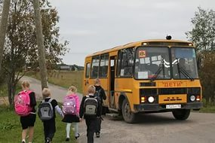

**Задачи проекта**

- Воспитание гражданина, любящего свою Родину, свое село

- Разработка и осуществление плана установки автобусных остановок

- Развитие способностей учащихся к взаимопониманию и сотрудничеству с различными социальными слоями населения

- Приобретение социального опыта, знаний, умений и навыков, необходимых для реализации значимого проекта

**Механизм реализации проекта**

Анализ ситуации в селах позволил выявить наиболее значимое направление деятельности и провести их оценку с последующим определением приоритетной идеи.

**Оценка банка идей**

**1 идея – дорога в селе Яковлевка.**

Подъездная дорога села Яковлевка асфальтирована в 1992 году, капитального ремонта не производилось, дорога в ямах и ухабах.

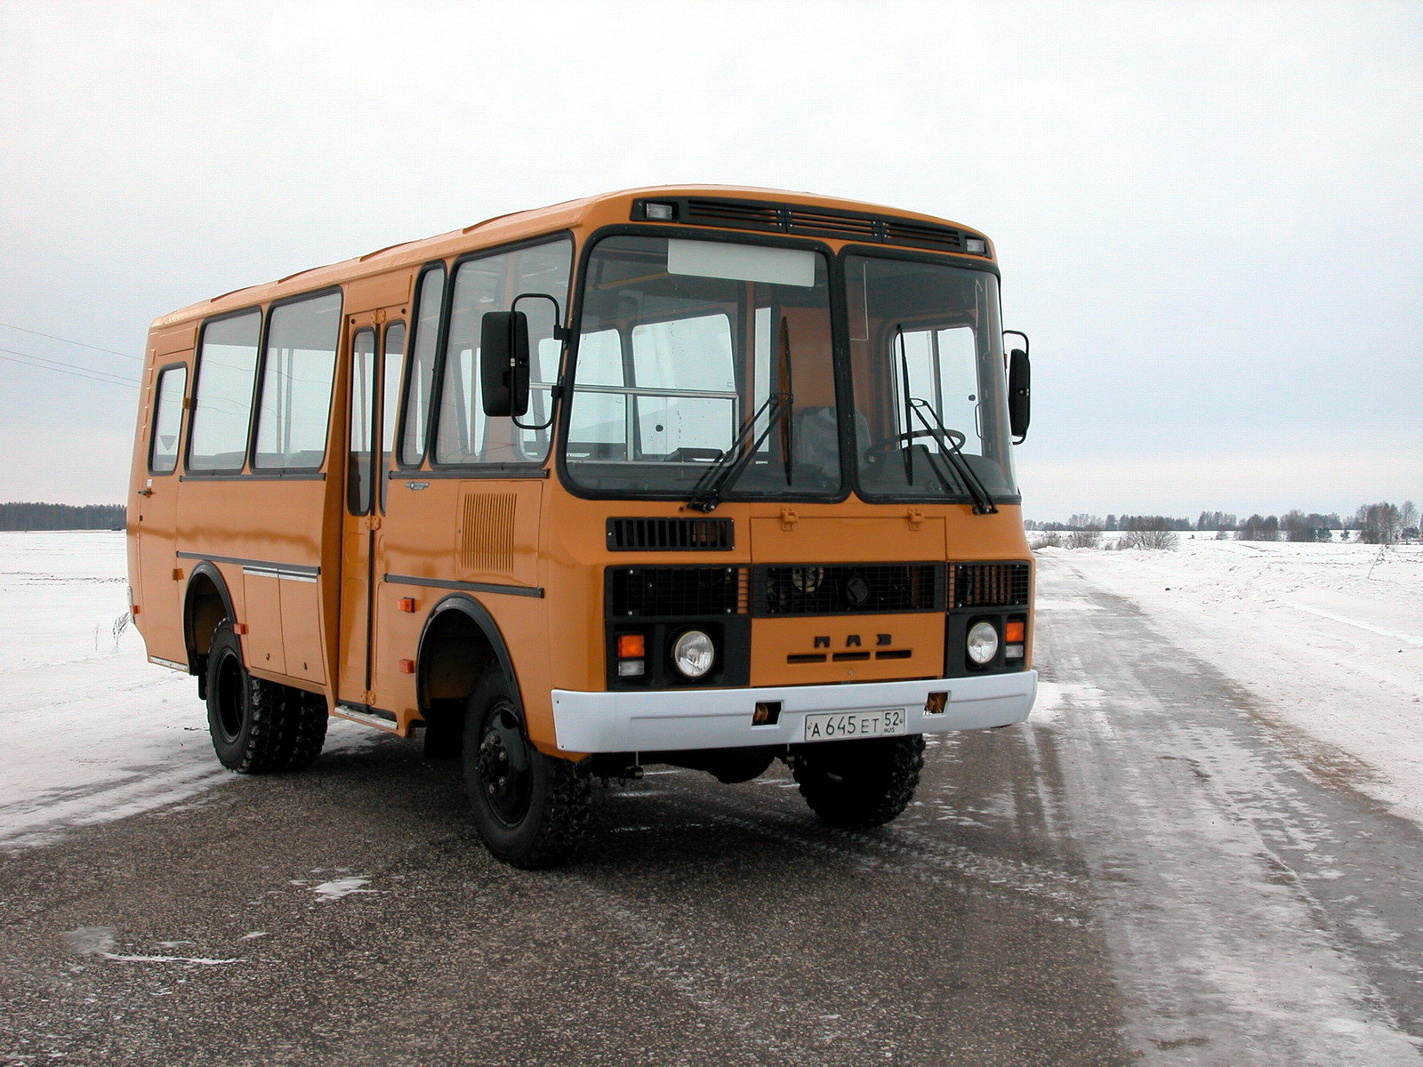

**2 идея – установка остановки для школьного автобуса на станции Филипповка.**

Остановки для школьного автобуса должны быть в населенных пунктах, для безопасности школьников и служить укрытием от погодных явлений.

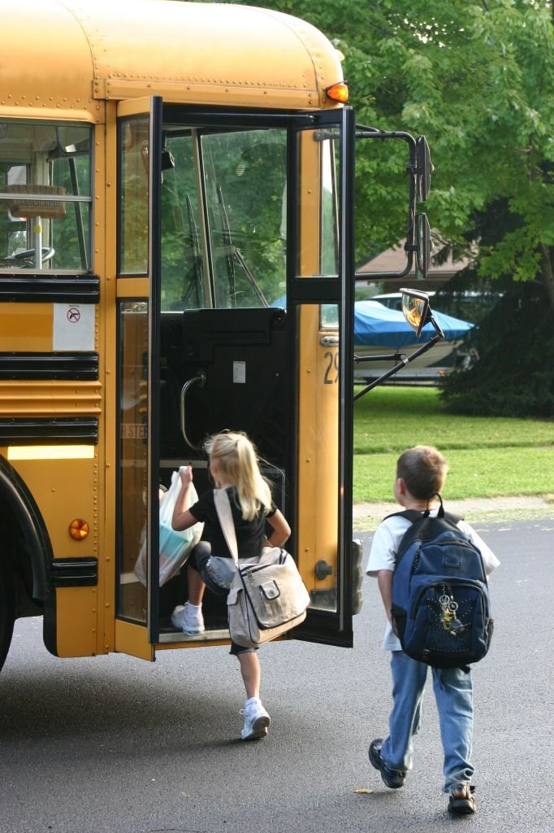

**3 идея - полоса препятствия на спортплощадке.**

Полоса препятствия на спортивной площадке предназначена для тренировок учащихся и подготовки команд для участия в районных и областных соревнованиях: ЮИД, туристический слет учащихся и учителей, военно- патриотические игры.

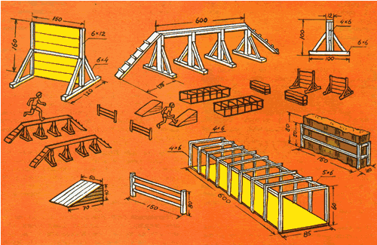

**Проблемы нашего села**

1. Подъездная

дорога

села Яковлевка

2. Остановка

для школьного

автобуса на

станции Филипповка

3.Полоса

препятствий

на спортплощадке

МБОУ Яковлевская СОШ

**Проблема №1.**

**Подъездная дорога села Яковлевка**

**Актуальность проблемы**

Основной областью применения школьных автобусов в России является обслуживание малонаселённой местности — в основном сельской.

Школьные автобусы в этом случае позволяют исключить малокомплектные школы в небольших населённых пунктах. Дети из удалённых населённых пунктов подвозятся в школу более крупного населённого пункта.

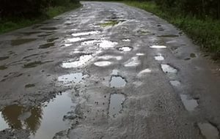

Подъездная дорога села Яковлевка асфальтирована в 1992 году, капитального ремонта не производилось, дорога в ямах и ухабах.

Хорошая дорога позволяет экономить не только горючее и время, но и сохранить детские жизни.

Судя по отчету Российской академии народного хозяйства и государственной службы при Президенте Российской Федерации (РАНХиГС) до 40% ДТП в России происходят на плохих участках дорог,

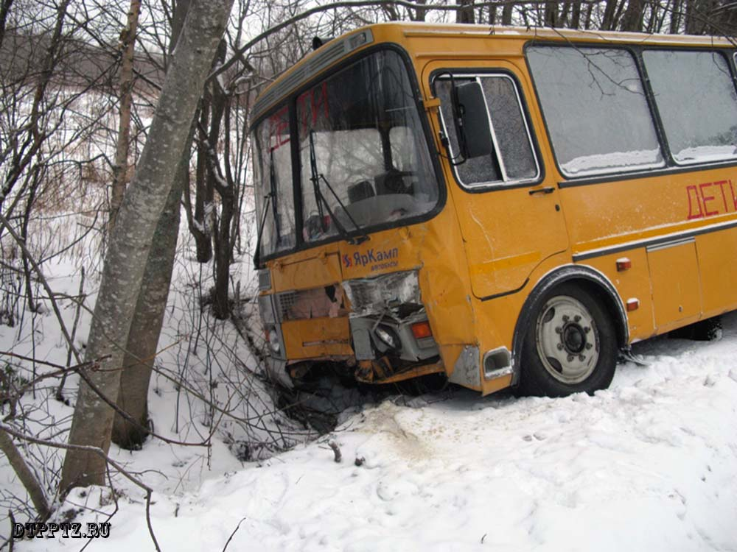

**Проблема №2.**

**Остановка для школьного автобуса на станции Филипповка**

**Актуальность проблемы**

Одной из визиток села является автобусная остановка. Ведь въезжая в село это первое, что предстает перед взглядом проезжающих. Очень долгое время в наших селах вообще не было остановок и жителям сел приходилось мокнуть под дождем, стоять под палящим солнцем, зябнуть в зимнюю стужу.

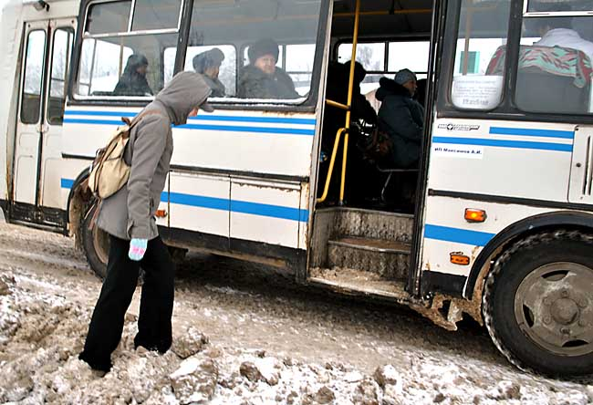

В 2013 году вдоль трассы появились общественные остановки для взрослого населения и люди теперь не мокнут под дождем или снегом, но такие общественные остановки не подходят для школьников.

В МБОУ Яковлевская СОШ обучаются учащиеся из 5 населенных пунктов.

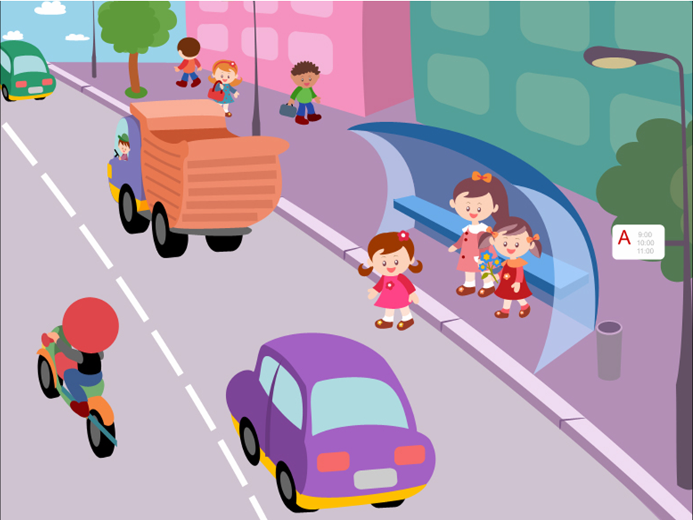

Остановки для школьного автобуса не должны находиться вблизи автодорог, а должны быть в населенных пунктах, для безопасности школьников.

**Проблема №3.**

**Полоса препятствий на спортплощадке**

**МБОУ Яковлевская СОШ**

**Актуальность проблемы**

Полоса препятствия на спортивной площадке предназначена для тренировок учащихся и подготовки команд для участия в районных и областных соревнованиях:

- ЮИД

- туристический слет учащихся и учителей

- военно- патриотические игры и д.р.

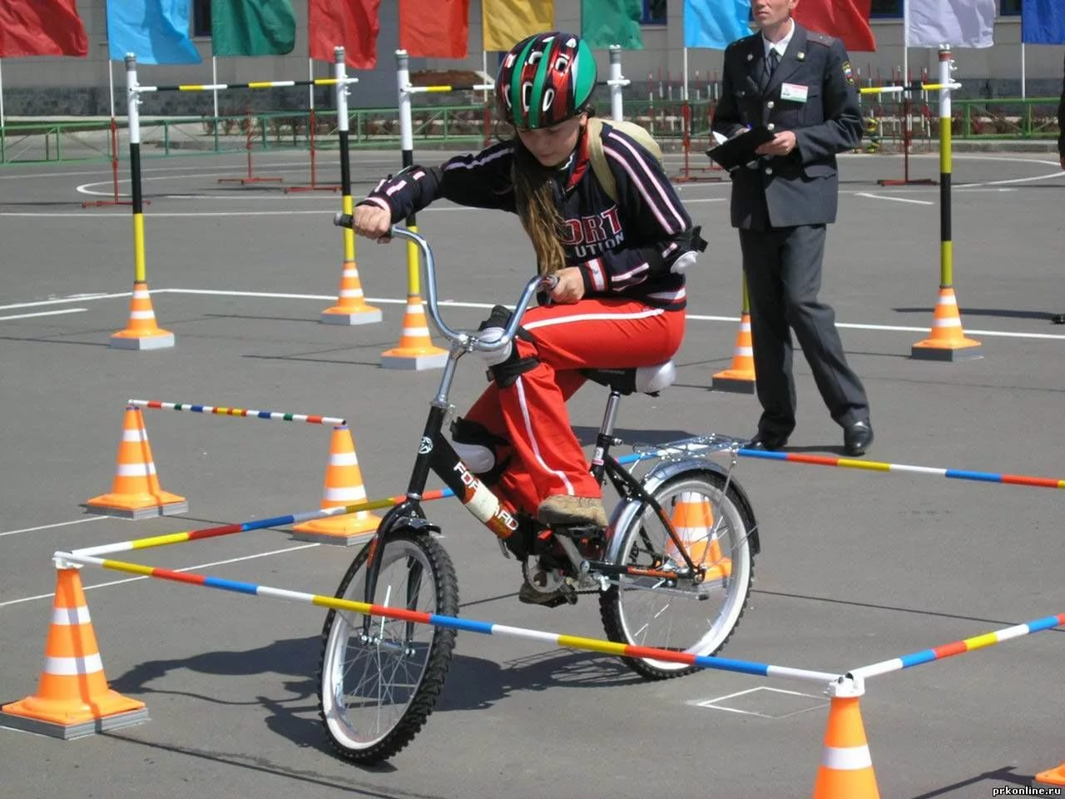

**Социологический опрос**

Уважаемые жители сел Яковлевка, Николаевка, Чапаево и Филипповка!

Предлагаем вам принять участие в социологическом опросе по актуальным проблемам, непосредственно касающимся учащихся школы.

Ваши ответы позволят определить наиболее актуальную тему данного исследования и в дальнейшем дать реальные обоснованные рекомендации по разработке и реализации данного проекта.

1 тема опроса – нуждается ли подъездная дорога села Яковлевка, по которой осуществляется подвоз учащихся на школьном автобусе, в капитальном ремонте.

2 тема – необходима ли установка остановки для учащихся ожидающих школьный автобус, которая обеспечит безопасность школьников и будет служить им укрытием от погодных явлений.

3 тема - полоса препятствий на спортивной площадке предназначенная для тренировок учащихся к соревнованиям.

**Опрос показал**

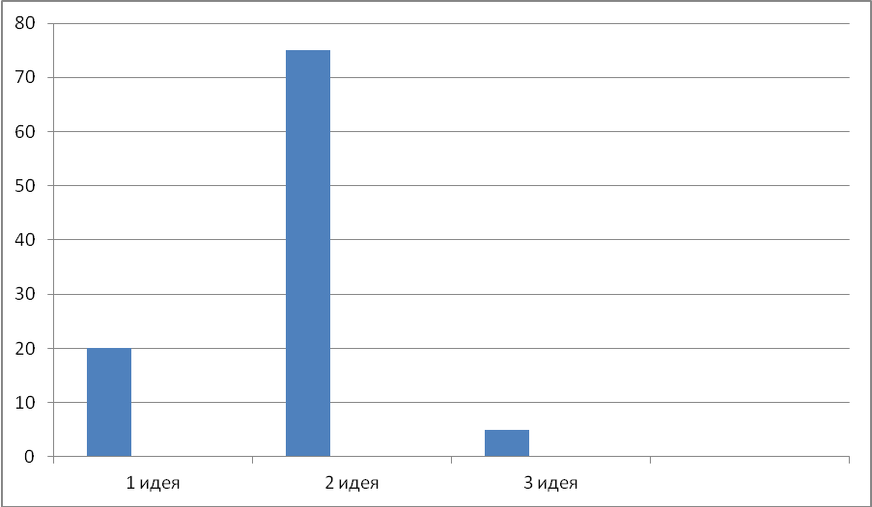

**Вывод:** решили остановиться на второй идее.

|  |  |  |  |  |  |  |  |  |  |
| --- | --- | --- | --- | --- | --- | --- | --- | --- | --- |
| **Социологический опрос «Проблемы нашего села»**  Выберите одну из наиболее важных проблем вашего села. Выбранный вариант отметьте знаком **+**   |  |  |  | | --- | --- | --- | | 1 | Подъездная дорога села Яковлевка |  | | 2 | Остановка для школьного автобуса на станции Филипповка |  | | 3 | Полоса препятствий на спортплощадке МБОУ Яковлевская СОШ |  |   . |

|  |  |  |  |  |  |  |  |  |  |
| --- | --- | --- | --- | --- | --- | --- | --- | --- | --- |
| **Социологический опрос «Проблемы нашего села»**  Выберите одну из наиболее важных проблем вашего села. Выбранный вариант отметьте знаком **+**   |  |  |  | | --- | --- | --- | | 1 | Подъездная дорога села Яковлевка |  | | 2 | Остановка для школьного автобуса на станции Филипповка |  | | 3 | Полоса препятствий на спортплощадке МБОУ Яковлевская СОШ |  |   . |

|  |  |  |  |  |  |  |  |  |  |
| --- | --- | --- | --- | --- | --- | --- | --- | --- | --- |
| **Социологический опрос «Проблемы нашего села»**  Выберите одну из наиболее важных проблем вашего села. Выбранный вариант отметьте знаком **+**   |  |  |  | | --- | --- | --- | | 1 | Подъездная дорога села Яковлевка |  | | 2 | Остановка для школьного автобуса на станции Филипповка |  | | 3 | Полоса препятствий на спортплощадке МБОУ Яковлевская СОШ |  |   . |

**Исследование проблем**

Полоса

препятствий

Подъездная дорога

Автобусная остановка

**Проблема №1. Подъездная дорога села Яковлевка**

**Проблема №2. Остановка для школьного автобуса на станции Филипповка**

**Проблема №3. Полоса препятствий на спортплощадке МБОУ Яковлевская СОШ**

**Основные аргументы:**

1. Нет специально оборудованного места (остановки) для ожидания учащимися школьного автобуса, которая сможет уберечь учащихся от погодных явлений.
2. Учащиеся нуждаются в безопасном и оборудованном месте для ожидания школьного автобуса.
3. Сама идея выполнения проекта доступна.

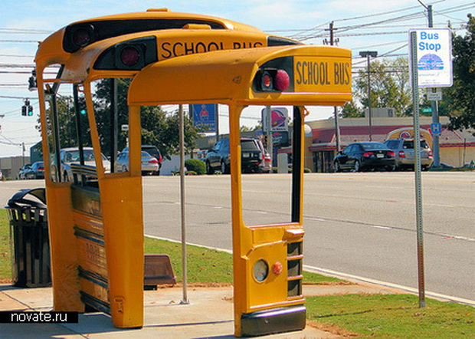

Причинами, побудившими взяться за выполнение данного проекта, явились скорее задачи воспитательного характера, т.е. благоустройство родного уголка силами учащихся и их родителей.

Был выбран проект, который можно выполнить силами учащихся, педагогическим коллективом и родителями.

**Модели автобусных остановок**

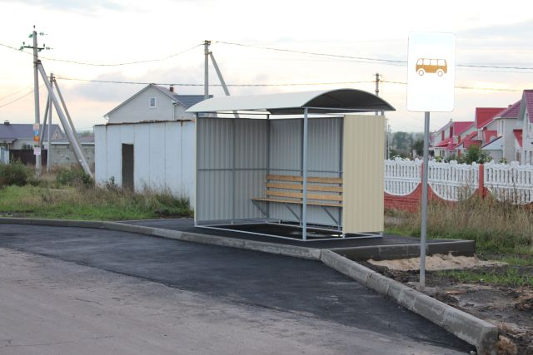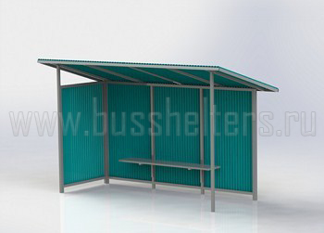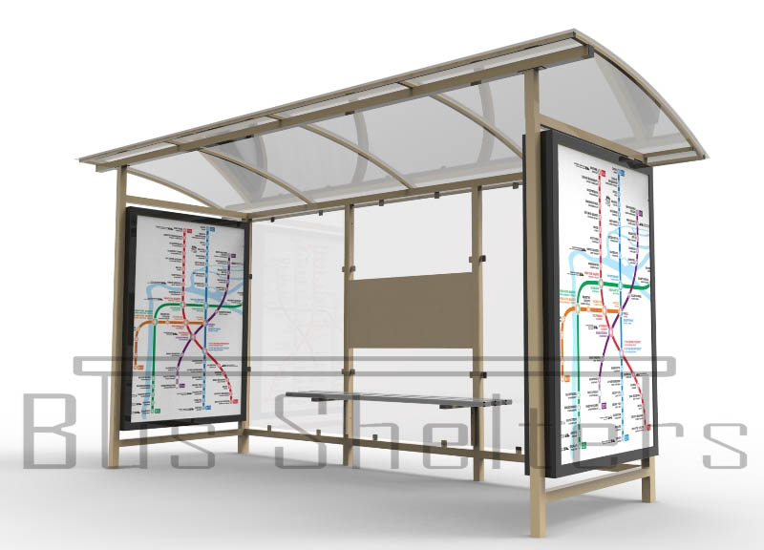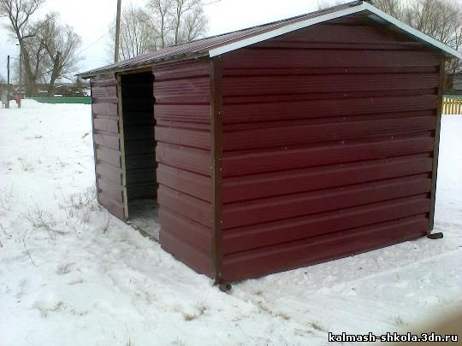

**Рисунки учащихся**

**«Автобусная остановка для школьного автобуса»**

Учащимся школы было предложено нарисовать автобусную остановку для школьного автобуса МБОУ Яковлевская СОШ.

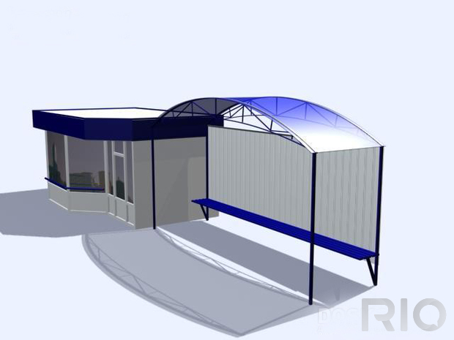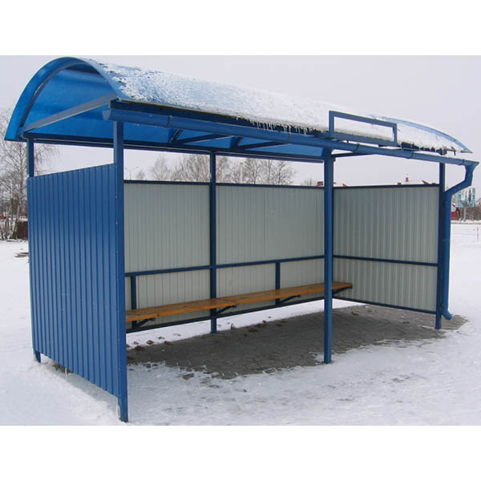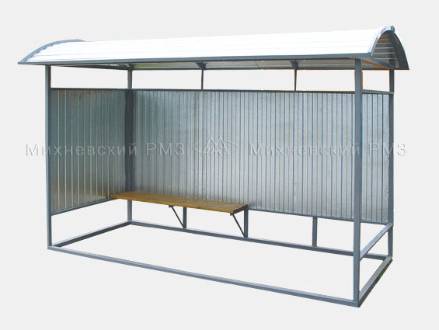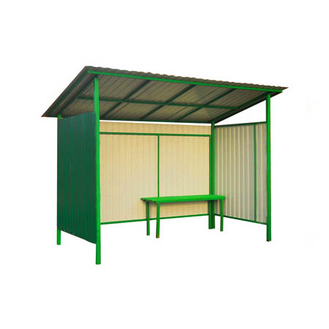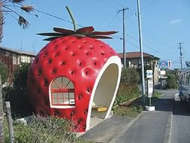

**Каталог цен «Автобусные остановки»**

**Город Самара – «РОСТ МЕТАЛЛ»**



[Автобусная остановка Стандарт](http://rostmetall.ru/avtobusnaya-ostanovka-standart.html)

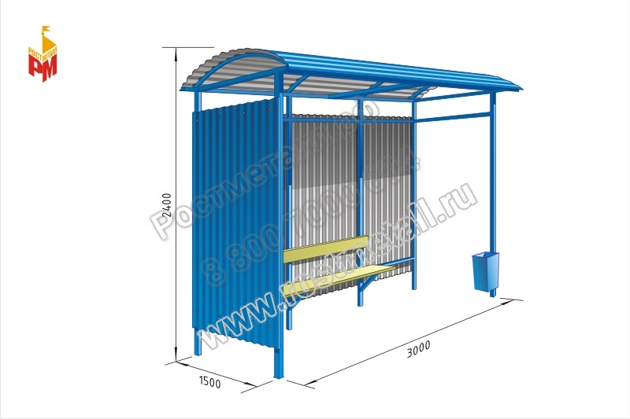

39 990 руб.

[Автобусная остановка Эксклюзив](http://rostmetall.ru/eksklyuziv.html)

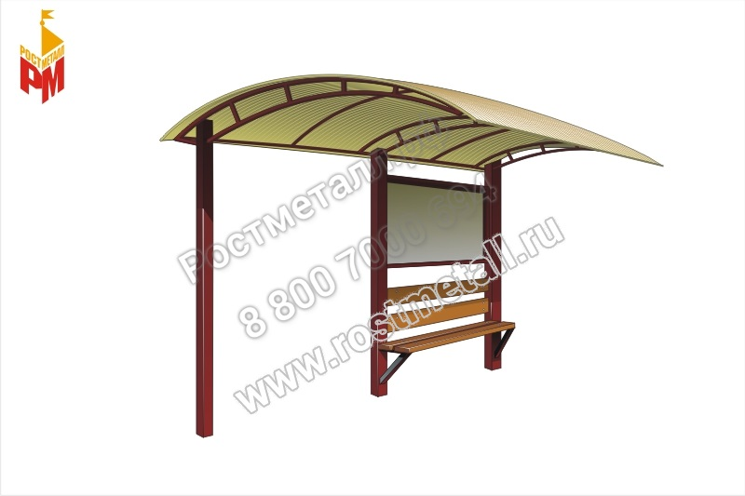

37 340 руб.

[Автобусная остановка Мегаполис](http://rostmetall.ru/avtobusnaya-ostanovka-megapolis.html)

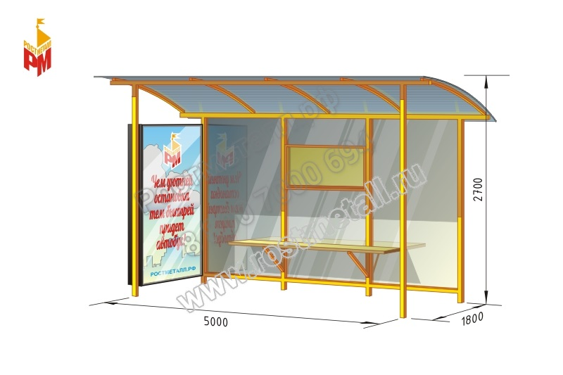

157 700 руб.

**Каталог цен «Автобусные остановки»**

**Город Оренбург – «ТОВАРЫ И УСЛУГИ»**



Автобусный павильон

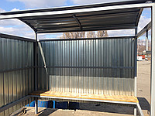

От 67 000 руб.

Автобусный павильон

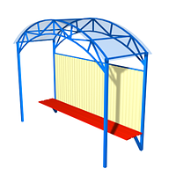

От 54 000 руб

Автобусный павильон

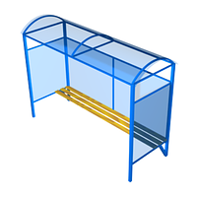

От 36 000 руб

**Вывод:** Заказывать автобусную остановку для школьного автобуса по каталогу в городе Самаре, городе Оренбурге – дорого.

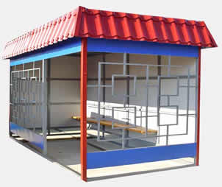

Учащиеся МБОУ Яковлевская СОШ под руководством старшей вожатой Гириной Елены Александровны провели встречу с главным бухгалтером СПК колхоз «Мирный» села Яковлевка. В ходе беседы главным бухгалтером СПК колхоз «Мирный» было предложено учащимся произвести установку автобусной остановки самостоятельно, закупив все необходимые материалы для строительства, что будет выгоднее покупки уже готовой остановки от производителя.

Из всех предложенных к строительству остановок, главным бухгалтером СПК колхоз «Мирный», была выбрана модель, которая при строительстве потребует меньше затрат.

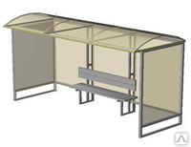

Если говорить об особенностях выбранной модели остановки можно выделить положительные и отрицательные ее стороны, выявить недостатки и достоинства выбранной модели, как и любой другой.

Положительные:

- реализация социальных задач, развитие способности учащихся к взаимопониманию и сотрудничеству, творчеству

- приобретение знаний, умений и навыков, воспитание гражданственности, любви к природе.

- металлическая остановка более надежна по сравнению с деревянной или стеклянной остановкой

- металлическая остановка более долговечна по сравнению с деревянной

Отрицательные:

- можно было выбрать другие материалы для изготовления выбранной модели остановки, для долговечности, но они более дорогостоящие и себестоимость данного проекта была бы намного выше.

**Чертеж автобусной остановки, размеры**

автобусная остановка



**2500**

**3000**

**3000**

**1500**

урна

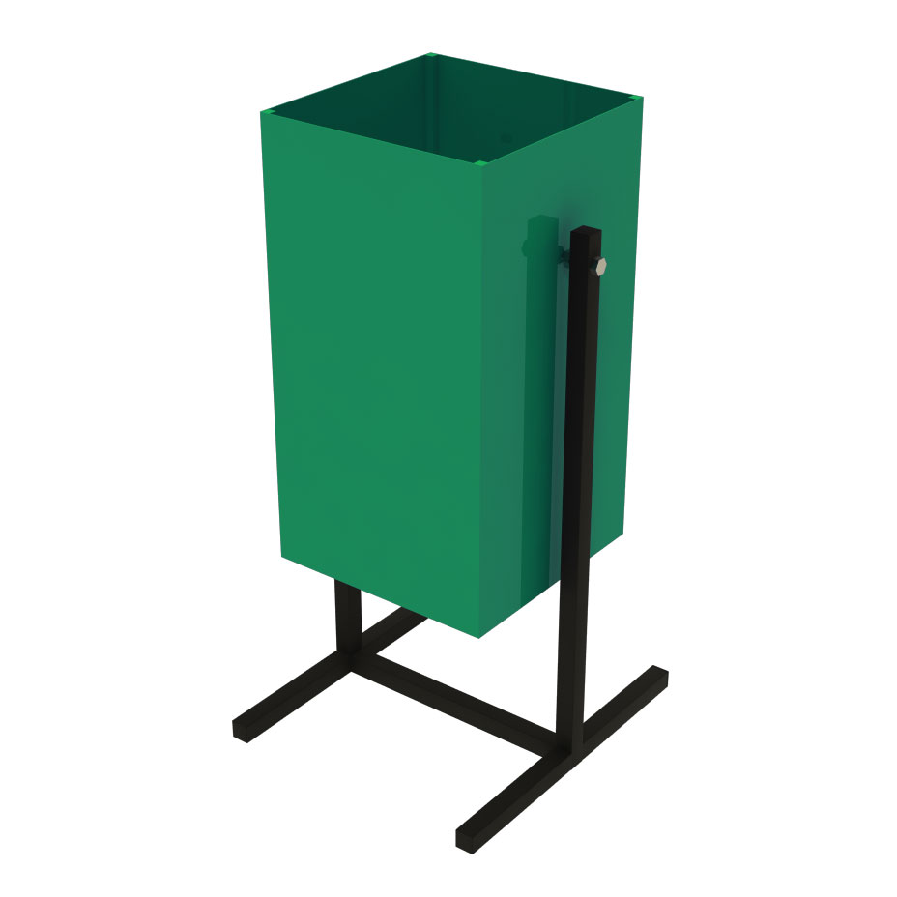

**Каталог цен «Строительные материалы»**

**Село Асекеево – «ИП Хабиров Х.Х.»**

|  |  |
| --- | --- |
|  | Настил профильный С8 оцинкованный 118 x 200 мм  Вес: 7.8кг  Цена: 450,00 руб/шт |
|  | Труба профильная 15 x 15 мм  Вес одного метра: 0,605 кг  Цена: 40,00 руб/м |
|  | Заклепки алюминиевые 4,0 x 12 мм  Вес 1 шт: 0,0028 кг  Цена: 1,00 руб/шт |
|  | Доска 30 x 200 х 6000 мм  Вес: 12,8 кг  Цена: 190,00 руб/шт |
|  | Урна У-23: высота-495 мм, ширина-300 мм, глубина-383 мм. Рабочий объём бака 23 л. Толщина металла бака 0,6 мм. Ножки, оснащённые заглушками, изготовлены из профильной трубы сечением 25х25х2 мм.  Вес: 4, кг  Цена: 190,00 руб/шт |

**Расчеты**

**Размеры остановки 1,5 ∙ 3 ∙ 2 (м)**

- настил профильный оцинкованный:

1 оцинкованный профнастил (1,18 ∙ 2 м по цене 450 руб), получается 6 листов по 450 руб = 2700 руб

- труба профильная 40 м по 30 руб = 1200 руб

- заклепки 100 шт по 1 руб = 100 руб

- доски 1 шт длинна 6 м ширина 20 мм по цене 190 руб =190 руб

- сварочные работы 40 швов ∙ 12.5 руб = 500 руб

- урна 1 ∙ 710 руб = 710 руб

Итого 5400 рублей

**Смета**

|  |  |  |  |  |
| --- | --- | --- | --- | --- |
| **Наименование** | **Размер** | **Количество** | **Цена (руб)** | **Сумма (руб)** |
| настил профильный оцинкованный | 1,18 ∙ 2 (м) | 6 | 450 | 2700 |
| труба профильная | 15 ∙ 15 (мм) | 40 | 30 | 1200 |
| заклепки | 40 (мм) | 100 | 1 | 100 |
| доски | 30∙200∙6000 (мм) | 1 | 190 | 190 |
| сварочные работы | шов | 40 | 12,5 | 500 |
| урна | - | 1 | 710 | 710 |
| **Итого** |  |  |  | **5400** |

**Обсуждение этапов социального проекта**

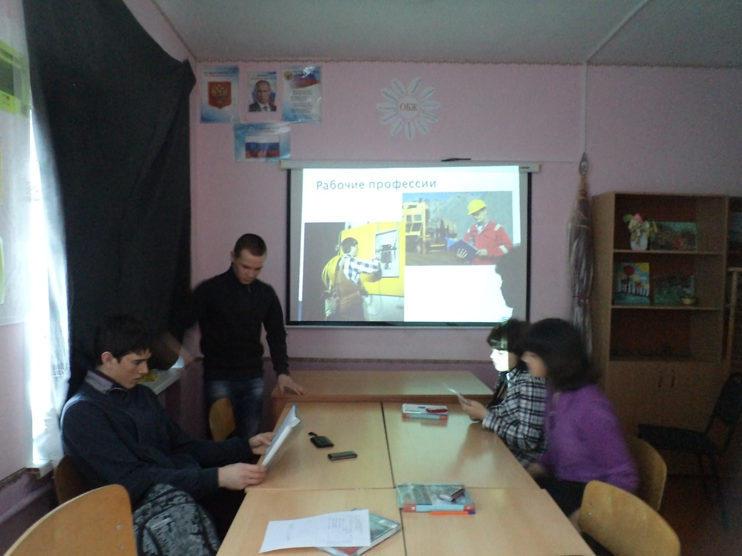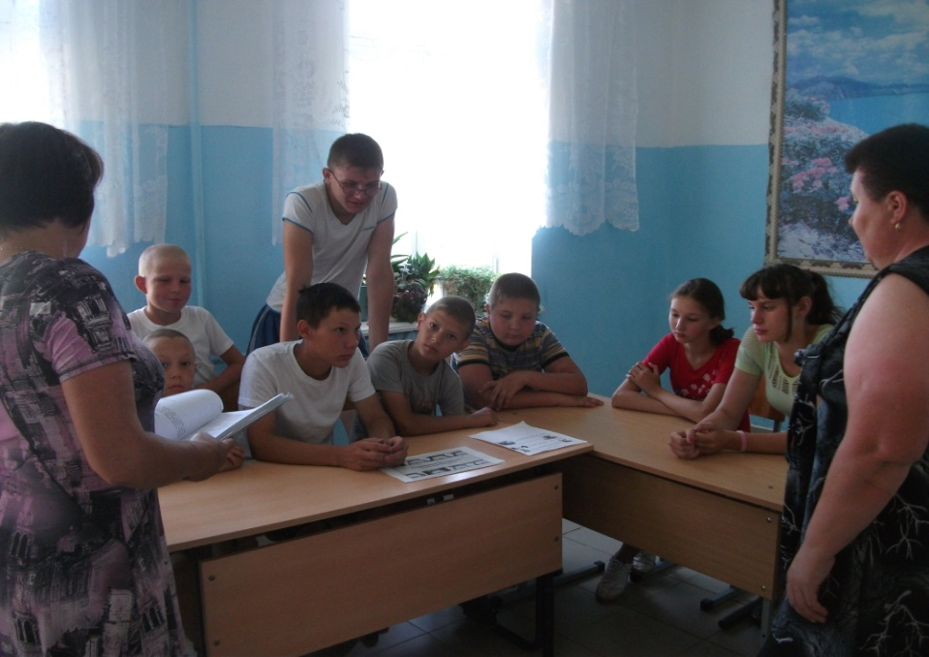

**Встреча с главным бухгалтером СПК колхоз «Мирный»**

**села Яковлевка**

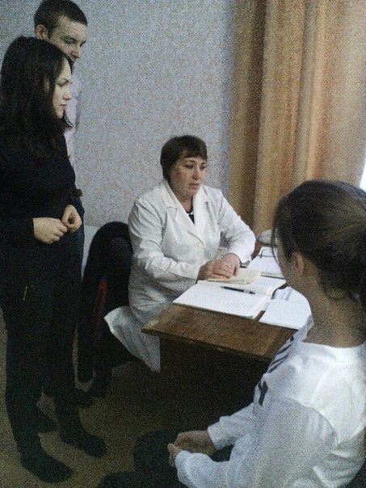

**Оформление альбома (портфолио)**

**Социального проекта**

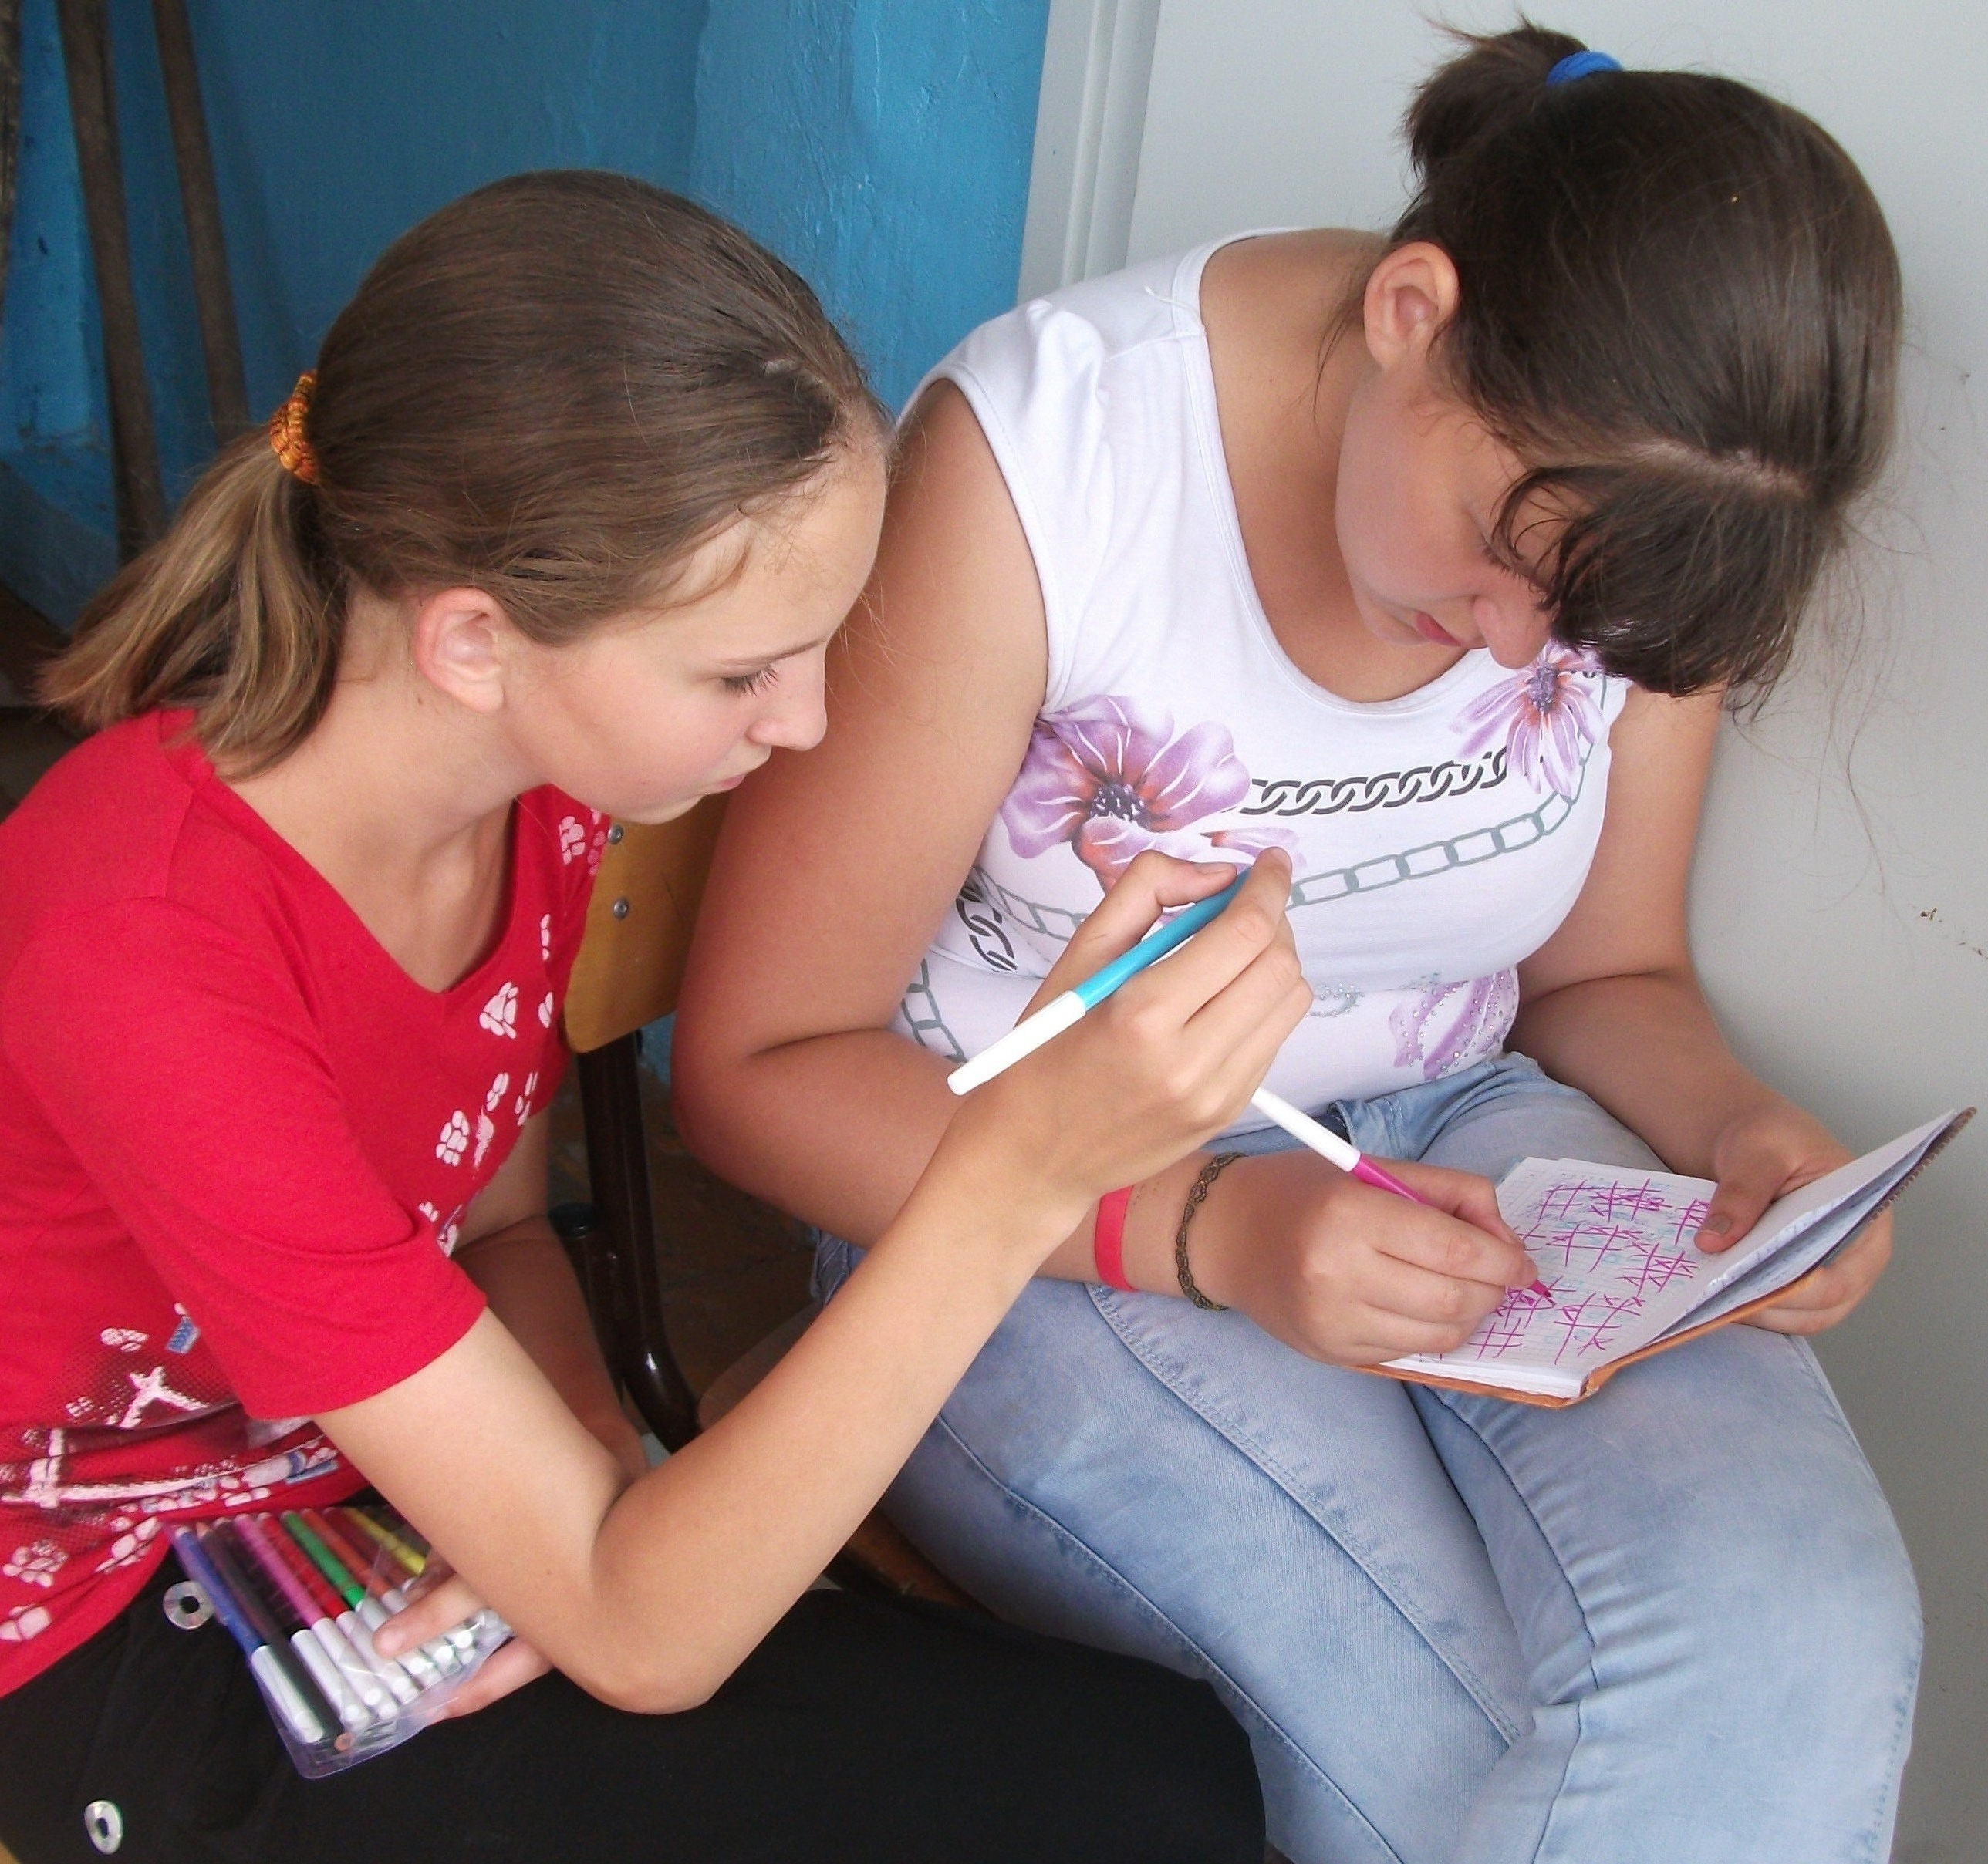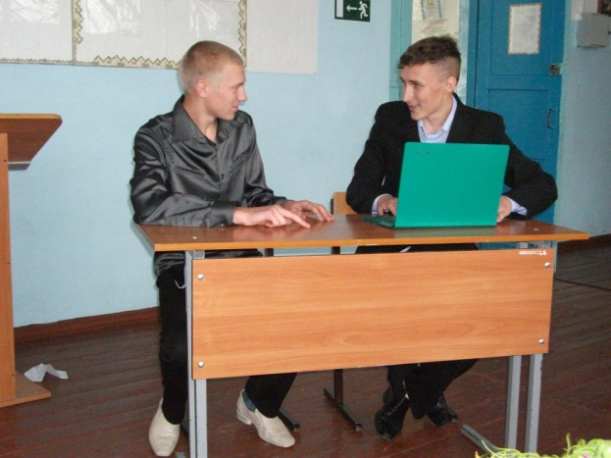

**Этапы реализации проекта**

1. Детальный анализ учащимися широкого спектра вопросов, которые значимы для МБОУ Яковлевская СОШ Асекеевского района, для учащихся и жителей сел и требуют своего решения.
2. Социологический опрос населения станции Филипповка, села Яковлевка, села Николаевка, поселка Чапаево, учащихся школ, учителей, родителей с целью выявления особо значимой проблемы. С целью выявления актуальности разработки проекта.

Почему именно данная проблема приобрела особую актуальность? Какое влияние оказывает она на окружающее социальное пространство? Почему проблема, признанная особенно острой, до сих пор оставалась нерешенной?

1. Выявление учащимися проблемы, соизмеримой с уровнем их возможностей, решение которой конституционно и реально на конкретной территории.
2. Изучение плана территории станции Филипповка с целью выявления наиболее подходящего и безопасного места для установки автобусной остановки для учащихся.
3. Консультация с юристом (правомерны ли наши действия).
4. Производство необходимых замеров.
5. Выполнение чертежа – плана установки автобусной остановки для учащихся на станции Филипповка.
6. Встреча с главным бухгалтером СПК колхоз «Мирный» села Яковлевка, получение квалифицированной консультации для проработки необходимых расчетов.
7. Встреча с главой Мартыновского сельского совета (обсуждение проекта установки автобусной остановки для учащихся, получение гарантий на оказание необходимой помощи в реализации данного проекта).
8. Тесное сотрудничество со специалистом, главным бухгалтером СПК колхоз «Мирный» села Яковлевка, произведшей экономические расчеты и рассчитавшей необходимые размеры затрат на строительство. Осуществление проработки разных вариантов.
9. Обращение к частным предпринимателям села Яковлевка, поселка Чапаево, станции Филипповка, села Мартыновка с просьбой помочь с осуществлением данного проекта (установке автобусной остановки для учащихся на станции Филипповка) – материально и физически.
10. Установка автобусной остановки для учащихся на станции Филипповка силами учащихся, школьных работников и частных предпринимателей.
11. Привлечение к работе родителей учащихся (по желанию).

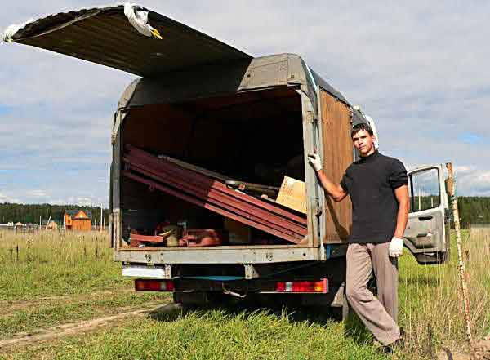

**Итоги реализации проекта**

Совместная установка автобусной остановки для учащихся на станции Филипповка способствует воспитанию таких качеств, как трудолюбие, чувство хозяина, чувство ответственности перед собой и окружающими, чувство своего и чужого труда, бережливое отношение к имуществу.

Социальный проект «Безопасные остановки для учащихся школы» был реализован благодаря материальной помощи Депутата Законодательно собрания Мартыновского сельского совета, частного предпринимателя Погосян Араза Кирововича.

По составленной участниками проекта смете главой Мартыновского сельского совета Салминым Борисом Михайловичем был закуплен весь необходимый материал для строительства автобусной остановки.

Силами учащихся, школьных работников, родителей и жителей села в конце октября 2016 года на станции Филипповка была установлена безопасная, удобная и надежная автобусная остановка для учащихся.

Полная реализация проекта способствовала комплексному решению поставленных целей и выдвинутых задач.

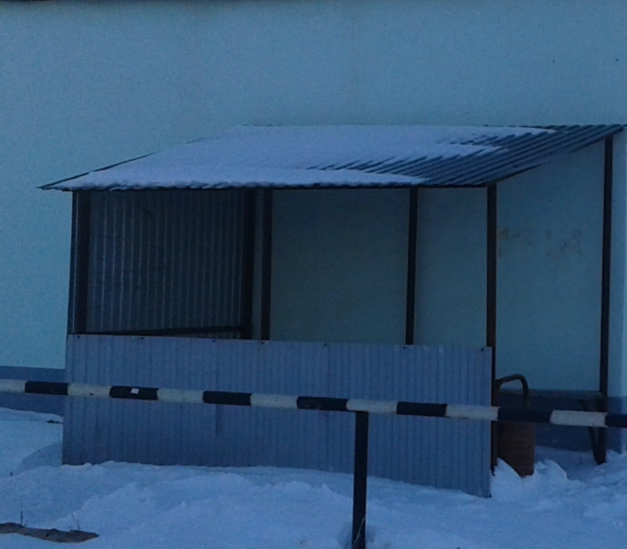

**Перспективы на будущее:**

По успешно реализованному проекту - планируется установить и заменить уже имеющиеся остановки в селах, где проживают учащиеся МБОУ Яковлевская СОШ Асекеевского района на новые, более безопасные и экономичные.

